МИНИСТЕРСТВО ЦИФРОВОГО РАЗВИТИЯ, СВЯЗИ И МАССОВЫХ КОММУНИКАЦИЙ РОССИЙСКОЙ ФЕДЕРАЦИИ

«Сибирский государственный университет телекоммуникаций и информатики»
(СибГУТИ)
ОТЧЕТ
по дисциплине
«WEB-технологии»
Преподаватель:
по теме:
Студент:
Группы ИКС-432
Пастухов А.А.
А.В. Андреев

Основы HTML и CSS

Новосибирск, 2025
Содержание
Блок 1. Основы HTML 3
1.1 Теги для разметки текста и атрибуты 3
1.2 Списки и таблицы 5
Блок 2. Основы CSS 7
2.1 Селекторы и свойства 7
2.2 Оформление текстовых блоков при помощи CSS 8
Ссылки на ресурсы: 10

Блок 1. Основы HTML

1.1 Теги для разметки текста и атрибуты

Отредактируем первую страницу создав заголовок и 2 абзаца

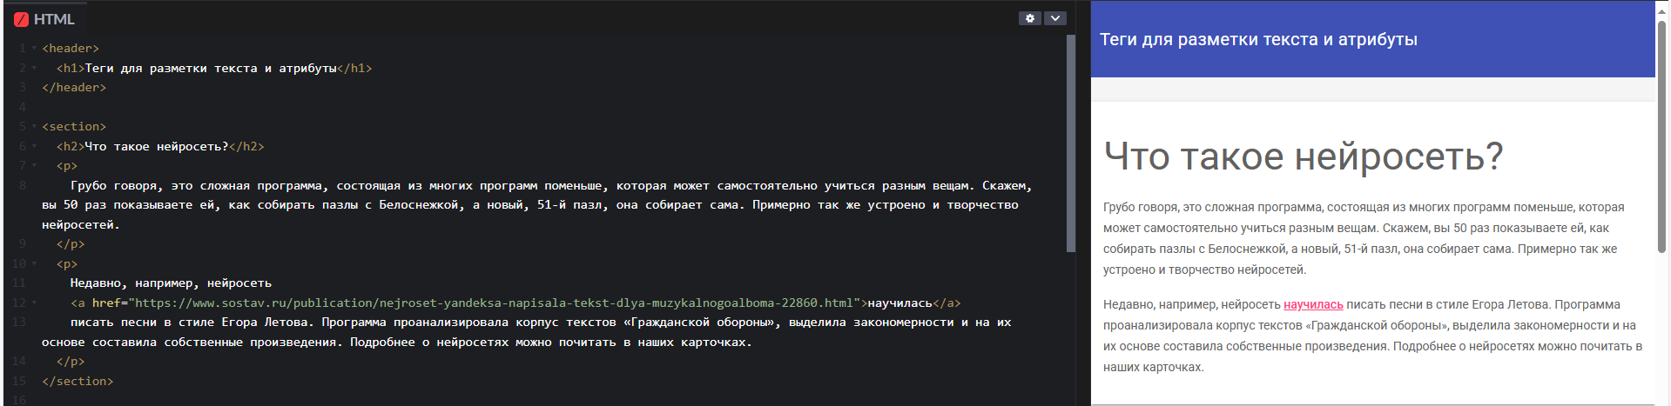
Рисунок 1 – создание первых заголовков

Добавим второй тег <section> и пару абзацев.

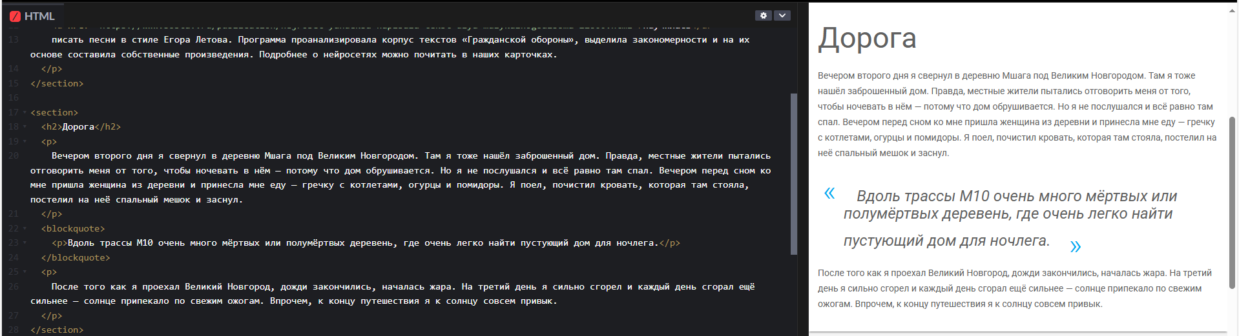
Рисунок 2 –теги в html
Добавим третий тег <section> в котором добавим описание трёх уникальных локаций, а также добавим изображения этих локаций и альтернативный вариант замены изображения текстом в случае неполадок.
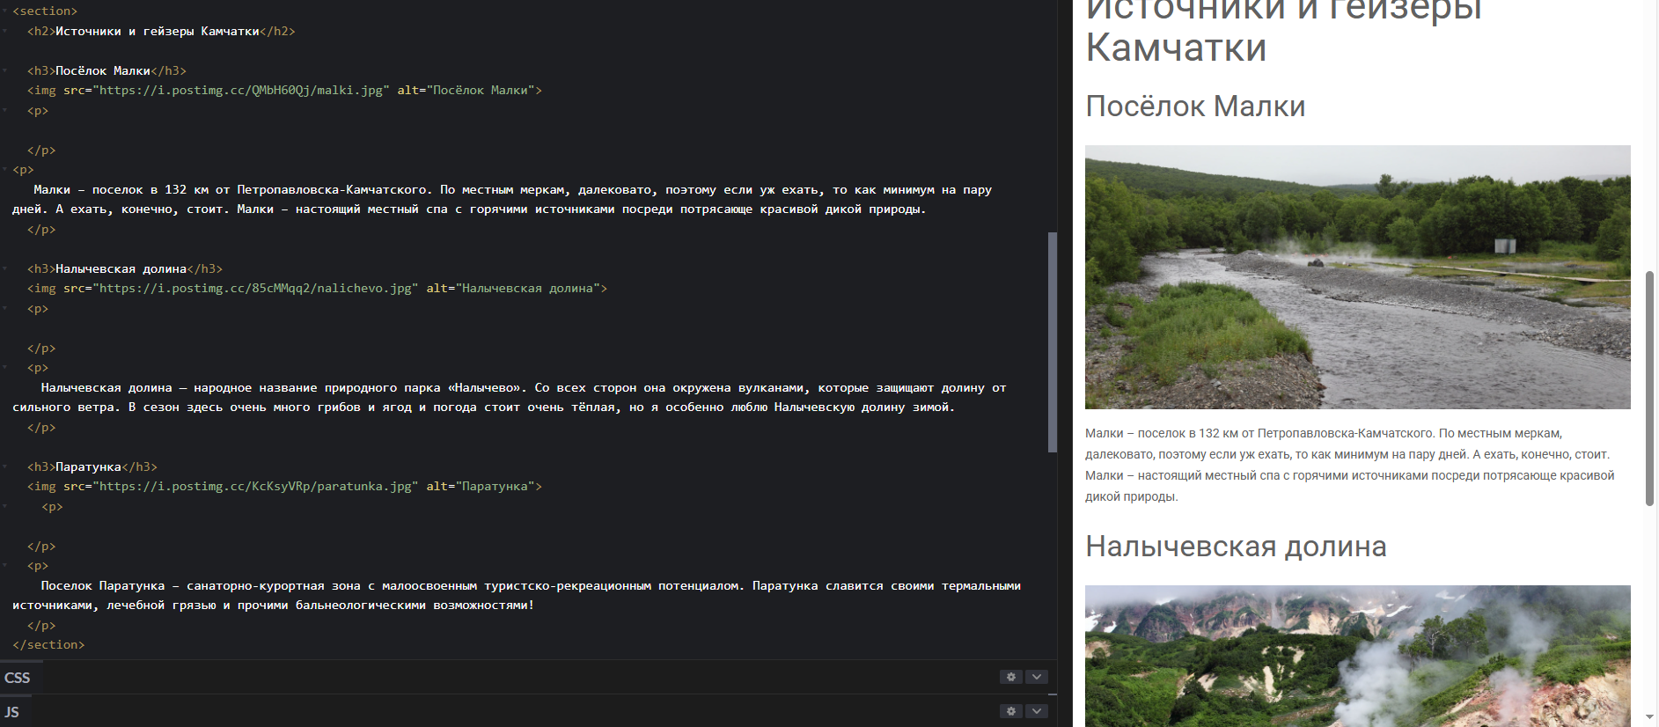
Рисунок 3 – Растянутые изображения

1.2 Списки и таблицы

Зададим список из 5 самых известных людей

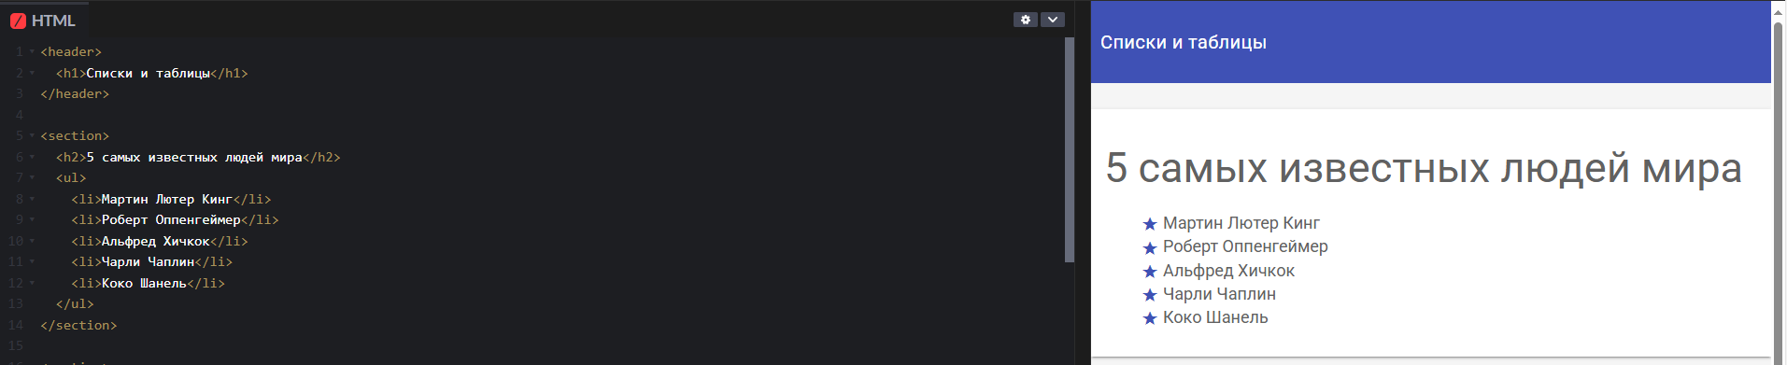
Рисунок 4 – Список
Следующим этапом необходимо добавить данные о самых богатых людях мира в порядке убывания капитала

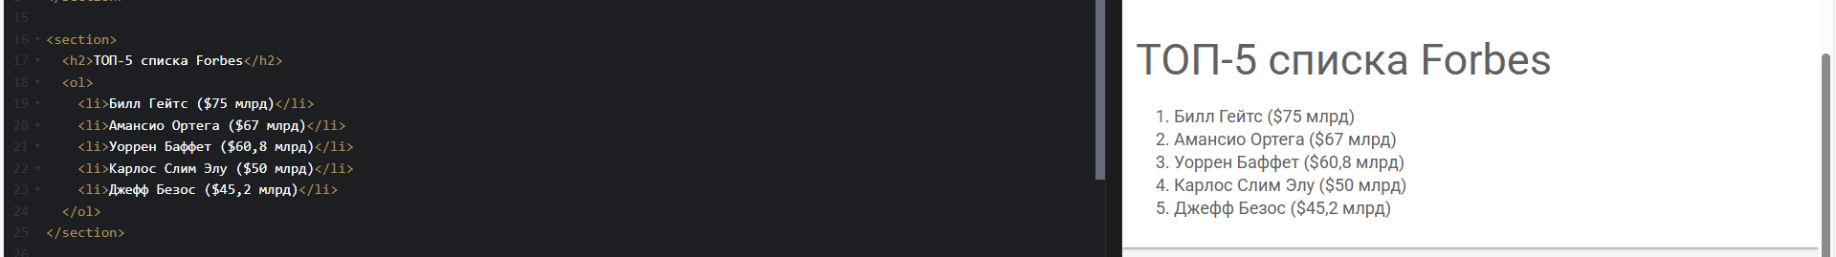
Рисунок 5 – Ориентированный список

Добавим таблицу с данными об аниматорах их стоимости и время.

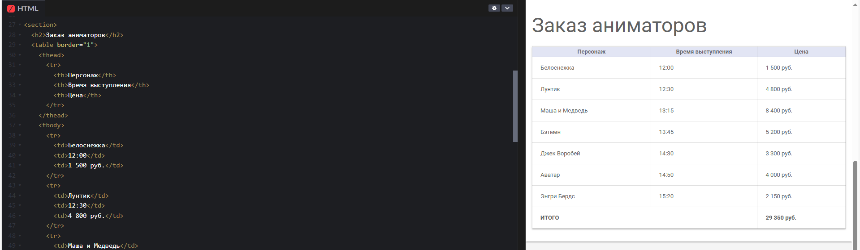
Рисунок 6 – Таблица
Последующим шагом отредактируем таблицу, исправив ошибки заданных параметров

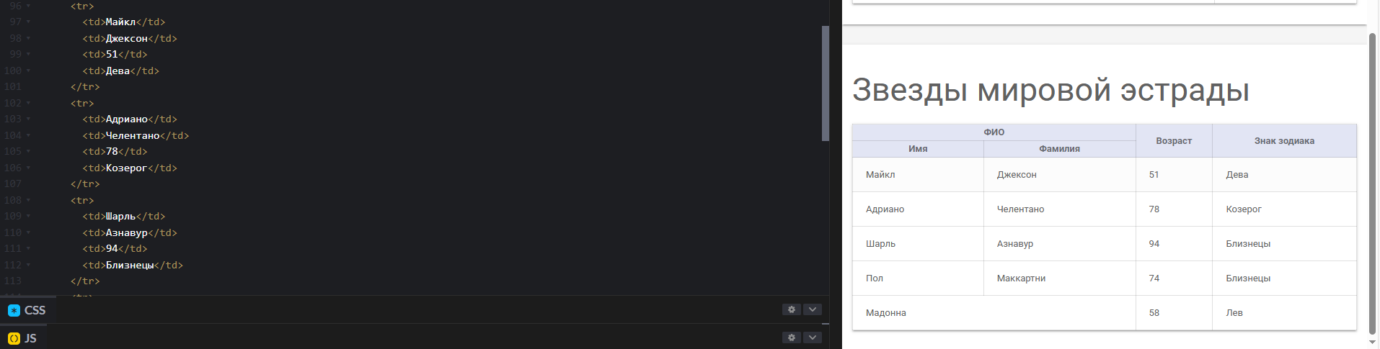
Рисунок 7 – Исправленная таблица

Блок 2. Основы CSS

2.1 Селекторы и свойства

Зададим заголовку второго уровня уникальный (id=”special-title”), по которому уже изменим цвет текста
Добавим специальное условие на текст “kalushata”, написанное жирным текстом

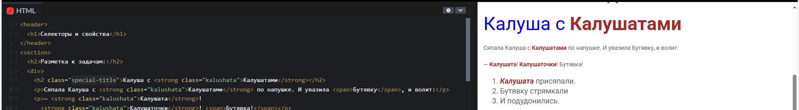
Рисунок 8 – Жирный текст
Внесём условие для написания цитатной Бутаявки и изменение её цвета на жёлтый
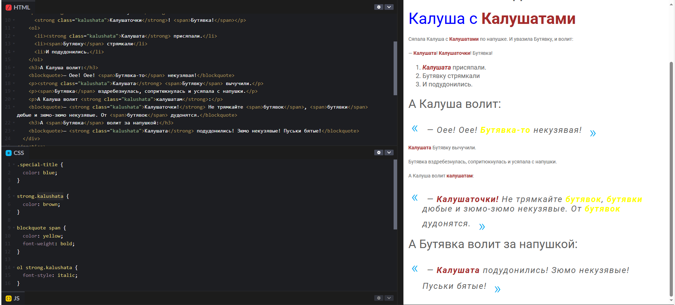
Рисунок 9 – Выделение жёлтым

2.2 Оформление текстовых блоков при помощи CSS

Добавим условие для класса заголовка “main-header”, изменение цвета, шрифта и стиль шрифта.

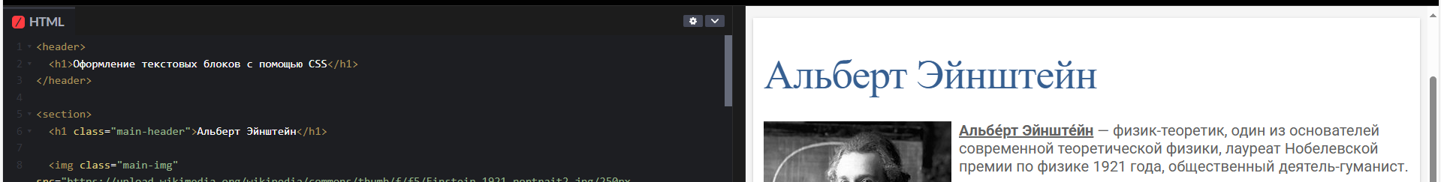
Рисунок 10 – Меняем цвет у класса

Установим условие на все заголовки, изменением шрифта на 20px.
Внутри условия для всех абзацев, добавим дополнительное для всех абзацем имеющих класс - lead и жирный шрифт – strong.

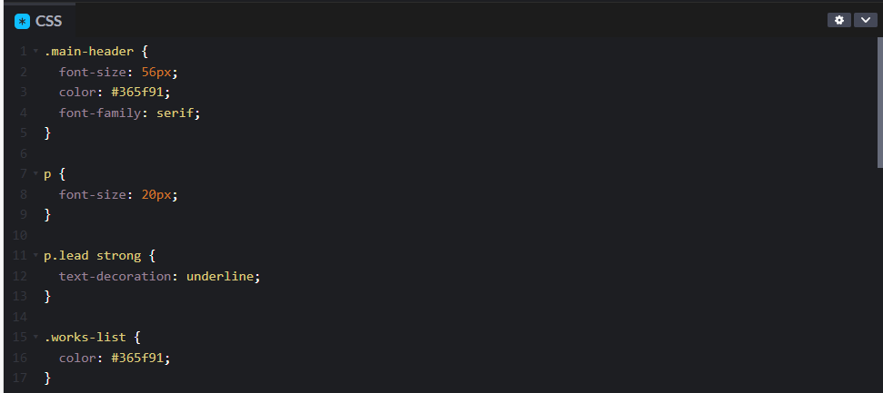
Рисунок 11 – редактирование абзацев

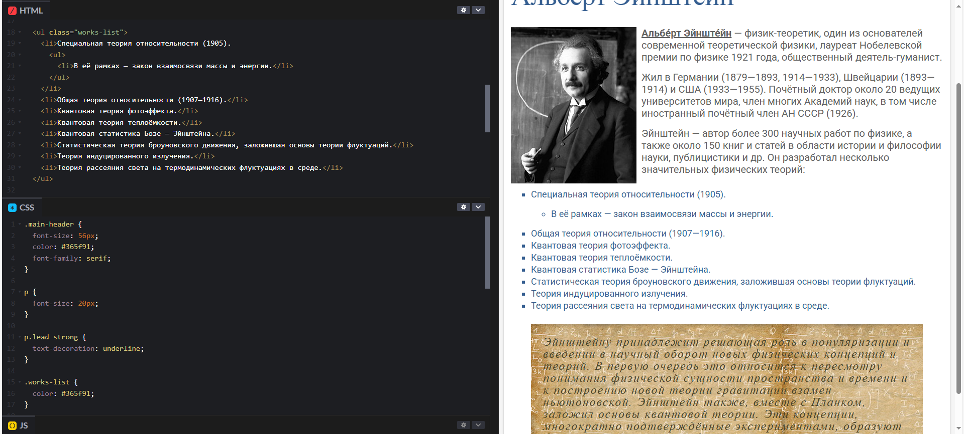
Рисунок 12 – редактирование класса с условием

Зададим несколько условий на текст цитат: цвет шрифта, стиль, семейство шрифта и установим задний фон для текста

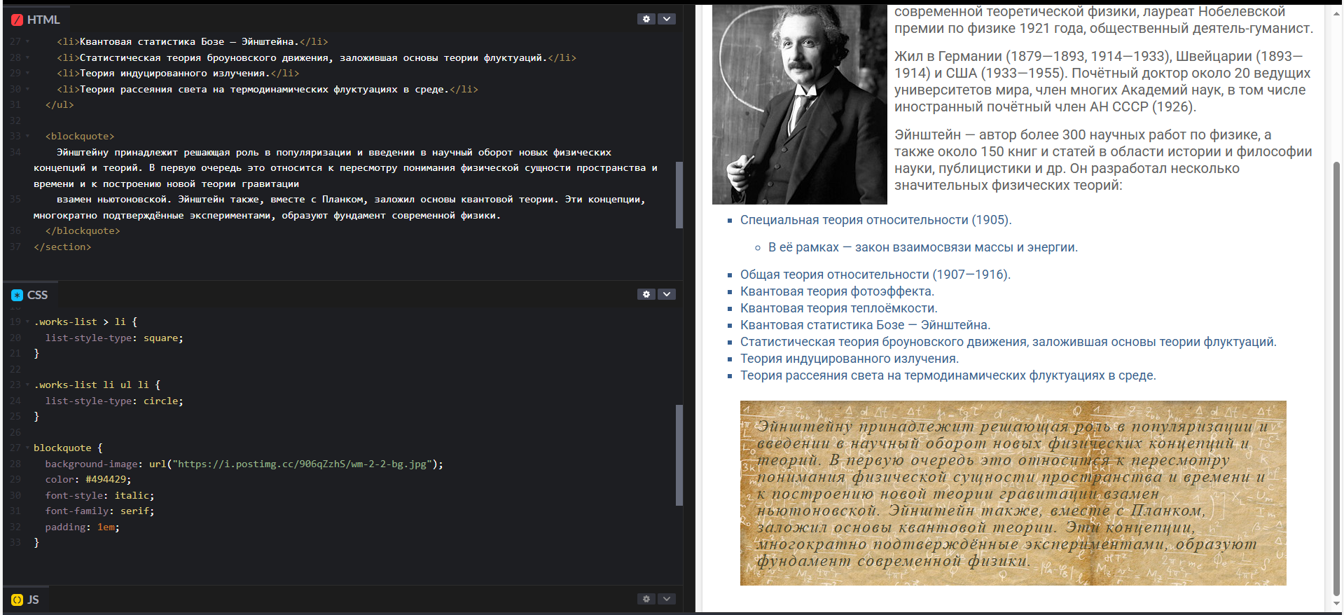
Рисунок 13 – редактирование цитаты

Ссылки на ресурсы:

1.1 Теги для разметки текста и атрибуты
https://codepen.io/mzjffvqc-the-lessful/pen/QwwqXmJ?editors=1000

1.2 Списки и таблицы
https://codepen.io/mzjffvqc-the-lessful/pen/raaGEKN?editors=1000

2.1 Селекторы и свойства
https://codepen.io/mzjffvqc-the-lessful/pen/YPPromY?editors=1100

2.2 Оформление текстовых блоков при помощи CSS
https://codepen.io/mzjffvqc-the-lessful/pen/XJJevrd?editors=1100

